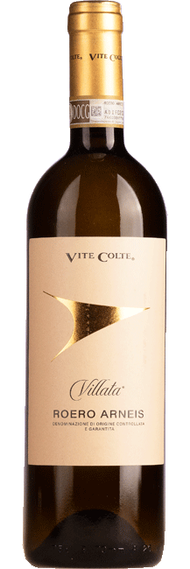

Vite Colte Roero Arneis Villata
Algemene informatie
Druivenrassen en vinificatie .
. Het belangrijkste teeltgebied voor de Arneis druif is de Roero, een gebied met magnifieke heuvels op de linkeroever van de Tanaro rivier. Hier stimuleren kalkachtige en kiezel bodems de ontwikkeling van geparfumeerde, elegante wijnen. Na zachtjes persen ondergaat de most ongeveer 10 dagen een gekweekte gist fermentatie bij 16-18°C. Een laatste cruciale stap is een korte rijping in de fles om de structuur van de wijn en de complexiteit van het bouquet verder te verbeteren.
Proefnotitie
Proefnotitie .
. Intens, strogeel van kleur met groene reflecties. Het bouquet geeft hints van exotisch fruit, rijpe peer, appelbloesem en witte pruim. Vet en genereus in de mond met een parade van wit en geel fruit (vooral perzik en appel) die rijp maar ook voldoende fris onderbouwd zijn. In de mooie lange afdronk zit een toets van amandel.
Wijn / spijs
Wijn/spijs .
. De Roero Arneis gaat perfect gepaard met antipasti, kalfsvlees, zeevruchten en schaaldieren.

Producent
Vite Colte
Vite Colte is een topproducent gevestigd in Barolo, in het hart van het Langhe gebied. De filosofie is simpel: ze produceren alleen wijn uit Piemonte en alleen DOC en DOCG wijnen. De wijnmakerij is op wijngebied en qua architectuur state of the art. De hoge kwaliteit wordt gegarandeerd door een ruime selectiemogelijkheid uit maar liefst 5000 hectare met passie geteeld door 2500 boeren.

Product details
  Productnummer | 5106/25
  Land | Italië
  Gebied | Piemonte
  Subgebied | -
  Kleur | Wit
  Alcohol | 13
  Restsuiker | 4
  Zuurgraad | 5.5
  Inhoud | 0.75
  Offline product in
  Gedistilleerd | Nee
  Ei allergenen | Nee
  Melk allergenen | Nee
  Sulfiet allergenen | Ja
  Gluten allergenen | Nee
  Biologisch | Nee
  Vegan Friendly | Nee
  Type sluiting | Kurk
  Aantal per verpakking | 6
  GTIN product | 8007430301600
  GTIN verpakking | 8007430501000

